吳王者彶虘虐劍銘考

董 珊（北京大學考古文博學院）

最近，無錫博物院新近入藏一柄吳王劍，其上有首次出現的吳王名，吳鎮烽先生考證爲“者彶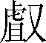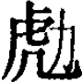”，認爲“者”與“州”對音，“”與“于”對音，“州于”即吳王僚。我同意該劍劍主是吳王僚的結論，但分析過程與吳鎮烽先生有所不同，所以寫下來向吳先生及讀者請教。
我隷定此劍銘文爲（附圖是劍銘的另一照片）：
攻敔王者彶虐自乍元用鐱。
“者彶虐”之“虐”字原寫法與《說文》小篆、西周金文“虐”字非常接近：
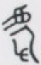劍銘虐字 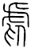小篆“虐”字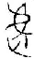 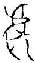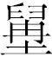盨（寅簋）集成04469
《說文》：“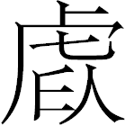 (虐)，殘也。從虍，虎足反抓人也。（小徐本無“虍”。）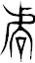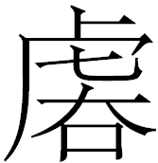（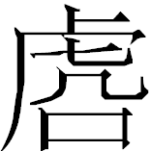），古文虐如此。”虐，疑母藥部字，僚，來母宵部字，宵、藥爲陰入對轉。來母字和疑母字關係密切，例如“樂”就有來母和疑母兩讀；又如，“膠”是見母字，同諧聲字“廖”為來母字，説明來母與見系字的關係密切。這樣看來，“虐”要讀為“僚”的可能性是很大的。
“者彶虐”四字可能對應文獻中吳王僚的另一名字“州于”。其中“者彶”對音于“州于”之“州”。者、州都是舌音字，彶是見母緝部字，州是幽部字，據古音學家研究，上古音幽部可以看作緝、侵二部的陰聲韻，幽、緝二部陰入對轉，韻尾不同。相似的例子，如《史記·越世家》《越絕書》、《吳越春秋》中的越王翁，在《竹書紀年》又稱與“朱句”，出土越國銅器銘文作“州句”或“州丩”，“翁”應當與“句（丩）”為對音字，翁為影母東部字，句為見母侯部字，侯、東為陰陽對轉。
“虐”應對音“州于”之 “于”。“于”爲匣母魚部字，與“虐”字聲母同類。陳劍先生曾在《釋造》一文初稿的註釋4中認爲，“尞”字從者聲，又加註呂聲，者、呂都是魚部字，而尞是宵部字。爲證明此事，他舉出了一些魚部字與宵部字諧聲或通假的例子，如：
1、《說文》：“唬，嗁聲也（小徐本‘嗁’作‘唬’。）。一曰：虎聲。從口、從虎。讀若暠。”暠是宵部字，所以秦公鎛（《集成》00270）中的“唬夙夕”要讀爲“效夙夕”，善鼎（《集成》02820）的“唬前文人”讀爲“效前文人”。
3、齊國貨幣銘文中的“刀”字作“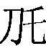”，“刀”爲端母宵部字，“乇”爲端母魚部字，這應看作用“乇”字給“刀”字注音，二字不僅雙聲，韻亦可轉。
4、又例如“奴”和“呶”，《詩經》中“奴”入魚部，而從“奴”得聲的“呶”卻入宵部。
5、《莊子·漁父》：“方將杖挐而引其船”，《釋文》：“司馬云：橈也，音饒。”其意即是以從“如”聲之“挐”為“橈”字異體。“挐”、“拏”當本為一字異體，為魚部字，而“橈”與“饒”為宵部字。
6、《荀子·哀公》：“君號然也”楊倞注：“號讀爲胡，聲相近字遂誤耳。《家語》作‘君胡然也’。”
7、睡虎地秦簡《日書》乙種107的“顧”字，《日書》甲種114號一例、130號三例作“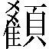”。“顧”的聲符“雇”從“隹”“戶”聲，“”的聲符又從“隹”“爻”聲。“戶”，匣母魚部字，“爻”，匣母宵部字，兩者聲同韻近。
從以上舉例來看，“虐”、“僚”與“于”三字有語音相通的條件。至於“”字，也見於吳王句餘劍銘“句此徐”，在與“句餘”對音時也被忽略，所以這些名字中的“虘”很可能表示一個可以忽略擦音*s-。
1961年山西萬榮縣廟前村賈家崖出土一對錯金銘文戈，銘文為：“王子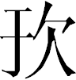（于）之用戈，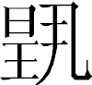（璗）”。學者都同意張頷先生的考證，認爲“王子”即吳王子州于，兩戈是吳王僚即位以前所作。照我們的上述看法，可將吳王僚的各種名字列表如下：

出處 | 王名 | 前段 | 後段
吳王者彶虐劍 | 者彶虐 | 者彶 | 虐
左傳、史記、吳越春秋、越絕書 | 僚 |  | 僚
左傳、吳越春秋 | 州于 | 州 | 于
王子戈

《左傳》中記載衛莊公之子名“州吁”，《穀梁傳》或稱“祝吁”。我們知道，古人常常有同名的情况，所以吳王名“州于”應該是通行的人名“州吁”或“祝吁”的另一種寫法。“”或“僚”是其省去“州（祝）”的簡略形式，其猶越王“朱句”、“州句”或“州丩”可以省“朱（州）”而簡稱爲“翁”。“者彶虐”是用漢字記錄吳語中“州于”發音。
吳鎮烽先生文中又提到1995年江蘇邳州市戴莊鎮九女墩2號春秋墓葬（M2.14）出土的虘巢鎛銘：
隹（唯）王正月初吉庚午，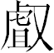巢曰：余攻王之玄孫，余詨子，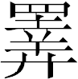（擇）氒（厥）吉金，自乍（作）龢鐘，台（以）亯（享）台（以）孝于我皇且（祖），至于子孫，永寶是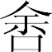（豫）。

巢自述身份為“余攻王之玄孫，余詨子”，“攻王”應即攻吳王之省稱，“玄孫”指從該王算起的第五代，“余詨子”猶言“餘乃詨之子”。“詨”或以音近可讀為吳王僚之僚，可備一說，目前尚且難以完全證明。文獻中記載的吳王僚之子有二人，分別名“諸樊”（《左傳》昭公二十三年）、“慶忌”（《左傳》哀公二十年、《史記·範雎蔡澤列傳》等、《吳越春秋·闔閭內傳》）。我們認爲，虘巢其名與“慶忌”、“諸樊”二名都難以建立聯係。假若虘巢確實是王僚之子，則是王僚的另一個兒子，文獻失載。
“巢”或即《左傳》哀公十一年吳王夫差之臣“胥門巢”，在吳、齊艾陵之戰中：

中軍從王，（杜預注：吳中軍。）胥門巢將上軍，王子姑曹將下軍，展如將右軍。（三將，吳大夫。）

胥門是吳都姑胥城門，即今江蘇省蘇州市城西門，《宋平江城坊考·卷五·城外》：“《越絕書》云‘姑胥門’。又云：‘胥門外有九曲路，闔閭造，游姑胥之台，以望太湖。’據此，則取姑胥山爲名。”胥門巢即以城門為氏。
鎛銘“巢”與“胥門巢”的對應關係有兩種可能。1、“”、“胥”都是齒音魚部字，胥門巢省稱“（胥）巢”。2、“”是發聲虛詞，“巢”只對應“巢”字。
鎛銘“永寶是”之“”即“舍”字，與配兒句鑃銘文“不敢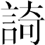（戲）舍”之“舍”同讀為“豫”訓為“樂”。
2009-10-2，擱筆數月以後作
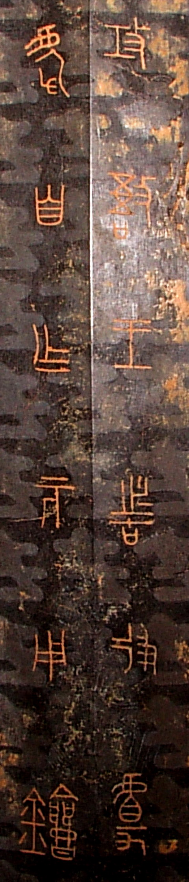

吳鎮烽：《記新發現的兩把吳王劍》，《江漢考古》2009年3期，81-84頁。
施向東：《試論上古音幽宵兩部與侵緝談盍四部的通轉》，收入同作者《漢語和藏語同源體系的比較研究》，華語教學出版社，2000年3月。
此註釋在其文正式發表時刪去，這裡承陳劍先生慨允引用，敬致謝忱。
楊樹達：《積微居金文說》168頁，中華書局，1997年12月版。“唬”與虐字古文“（）”的關係，有待另文討論。
吳振武：《戰國貨幣銘文中的“刀”》，《古文字研究》第十輯，310頁。中華書局，1983年7月。
此據上海古籍出版社1985年10月影印北京圖書館藏宋刻宋元遞修本《經典釋文》1573頁。它本“饒”多訛為“餘”。
黃文傑：《秦漢時期形聲字音近聲符換用例析》，《中山大學學報》1998年第3期，45頁。
參看拙文：《新出吳王余祭劍銘考釋》，復旦大學出土文獻與古文字研究中心網站，2009年5月10日。http://www.guwenzi.com/SrcShow.asp?Src_ID=784.
張頷：《山西万榮出土錯金鳥蟲書戈銘文考釋》，《文物》1962年4、5期，收入同作者：《張頷學術文集》34-37頁，中華書局，1995年3月。
1995年江蘇邳州市戴莊鎮九女墩2號春秋墓葬出土，南京博物院藏，《考古》1999年11期31頁圖6，《考古》2000年6期74頁圖1，《新收》1227。同墓出土6件鎛（M2.13、14、10、15、11、12），形制相同，大小相次，均有銘文。

